ZAŁĄCZNIK II

Streszczenie sprawozdania rocznego z wdrażania Regionalnego Programu Operacyjnego Województwa Opolskiego na lata 2014-2020

CCI | 2014PL16M2OP008
NAZWA PROGRAMU | Regionalny Program Operacyjny Województwa Opolskiego na lata 2014-2020
WERSJA | 3.1
ROK SPRAWOZDAWCZY | 2018
DATA ZATWIERDZENIA SPRAWOZDANIA PRZEZ KOMITET MONITORUJĄCY | 07.06.2019

Opracowanie:
Instytucja Zarządzająca RPO WO 2014-2020
Opole, maj 2019 r.

Regionalny Program Operacyjny Województwa Opolskiego na lata 2014-2020 (RPO WO 2014-2020) to strategia, która koncentruje się na zwiększeniu konkurencyjności i innowacyjności gospodarki oraz poprawie jakości życia w regionie opolskim, będącym najmniejszym terytorialnie regionem w Polsce.
W myśl wyzwań, celów rozwojowych UE oraz Polski celem interwencji RPO WO 2014-2020 jest podejmowanie i wspieranie działań na rzecz pobudzania aktywności społecznej, poprawy spójności społecznej oraz zwiększanie konkurencyjności gospodarki regionalnej. Biorąc pod uwagę zapisy Strategii Rozwoju Województwa Opolskiego do 2020, w Programie uwzględniony został wymiar terytorialny,
który ma zastosowanie do określonych w Umowie Partnerstwa Rysunek 1: Źródła finansowania RPO WO 2014-2020
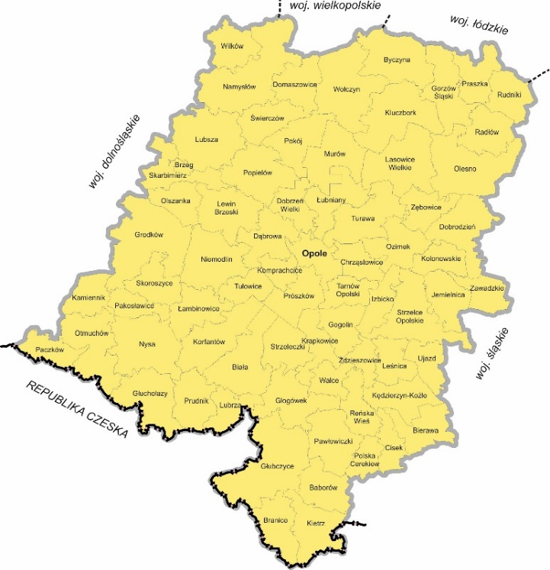
O PROGRAMIE
EFRR 679,1 mln EUR

EFS 265,8 mln EUR

obszarów strategicznej interwencji, tj. miasta wojewódzkiego z obszarem funkcjonalnym, miast wymagających rewitalizacji, obszarów przygranicznych. Szczególne znaczenie ma specyficzny dla regionu Obszar Strategicznej Interwencji Depopulacja, który ze względu na wyróżniające na tle kraju i UE zjawiska demograficzne obejmuje całe województwo opolskie.
W roku 2018 r. Program był dwukrotnie modyfikowany. Wersja nr 2 została zatwierdzona przez Komisję Europejską 28 marca 2018 r. decyzją wykonawczą nr C(2018)1974. W dniu 27 lipca 2018 r. Komisja Europejska decyzją wykonawczą nr C(2018) 5161 zatwierdziła wersję nr 3 Programu.

Źródło: Opracowanie własne IZ RPO WO 2014-2020
PRZEGLĄD WDRAŻANIA PROGRAMU

Opolszczyzna, jak i cała Europa jest już po półmetku funkcjonowania Perspektywy 2014-2020, w związku z czym wzrastają wartości podpisanych umów, a co za tym idzie – kwoty na pozostałych etapach wdrażania, co przedstawia Wykres 1. Jak widać wartość podpisanych umów w EFRR osiągnęła 83% alokacji EFRR, natomiast wartość podpisanych umów w EFS to 60% alokacji tego Funduszu.

Wykres 1. Kwota dofinansowania w mln EUR z EFRR/EFS wniosków na poszczególnych etapach oceny i wdrażania od uruchomienia Programu
Źródło: Opracowanie IZ RPO WO 2014-2020 na podstawie LSI SYZYF RPO WP 2014-2020 oraz SL 2014

Rysunek 2: Postęp wdrażania RPO WO 2014-2020 od uruchomienia Programu i w roku sprawozdawczym.
Podpisane umowy
993 umowy – 726,4 mln EUR

364 umowy – 228,5 mln EUR

Płatności zatwierdzone
300,1 mln EUR

163,7 mln EUR

Wnioski złożone
2 211 wniosków – 1 098 mln EUR
486 wniosków – 154,6 mln EUR
Wnioski zatwierdzone do realizacji
1 138 wniosków – 784,1 mln EUR
19
385 wniosków – 191,4 mln EUR

Od uruchomienia Programu
Postęp w 2018 r.
Do końca grudnia 2018 roku przeprowadzono łącznie 157 naborów wniosków: 118 w procedurze konkursowej i 39 w pozakonkursowej. Kwota alokacji EFS/EFRR przeznaczona na przeprowadzone nabory wniosków wyniosła blisko 894 mln EUR, co stanowi 81,6% środków przeznaczonych na wszystkie nabory w latach 2014-2020. Pozostałe elementy finansowego postępu wdrażania przedstawia Rysunek 2. Największy przyrost wartości w 2018 roku nastąpił na etapie zatwierdzonych płatności (54% całkowitej wartości zatwierdzonych płatności miało miejsce w 2018 r.).
Poziom wykorzystania alokacji w podziale na Osie priorytetowe RPO WO 2014-2020, rozkład projektów wg rodzaju Beneficjenta oraz zestawienie wartości dofinansowania EFRR/EFS w podziale na gminy województwa opolskiego przedstawiają odpowiednio wykresy 2, 3 i 4.

Źródło: Opracowanie IZ RPO WO 2014-2020 na podstawie danych z SL2014

Wyższy poziom, zarówno podpisanych umów, jak i wydatków wykazanych przez beneficjentów w zatwierdzonych wnioskach o płatność występuje w osiach EFRR. Niemniej najmniej wydatków wykazanych przez beneficjentów występuje w osi 4 w obszarze małej retencji mimo blisko 90% wartości alokacji w podpisanych umowach. Najliczniejszą grupę beneficjentów na etapie podpisanych umów stanowią Jednostki Samorządu Terytorialnego, zaś najwięcej beneficjentów pochodzi z Opola.
Wykres 2. Poziom wykorzystania alokacji (EFRR/EFS) w podziale na Osie priorytetowe RPO WO 2014-2020 od uruchomienia Programu.
OP I Innowacje w gospodarce | OP VII Konkurencyjny rynek pracy
OP II Konkurencyjna gospodarka | OP VIII Integracja społeczna
OP III Gospodarka niskoemisyjna | OP IX Wysoka jakość edukacji
OP IV Zapobieganie zagrożeniom | OP X Inwestycje w infrastrukturę społeczną
OP V Ochrona środowiska, dziedzictwa kulturowego i naturalnego | OP XI Pomoc techniczna
OP VI Zrównoważony transport
Źródło: Opracowanie IZ RPO WO 2014-2020 na podstawie danych z SL2014
Wykres 3. Podpisane umowy w mln EUR wg typów beneficjentów |  | Wykres 4. Zestawienie wartości dofinansowania EFFR/EFS podpisanych umów w podziale na gminy województwa opolskiego wg siedziby beneficjenta  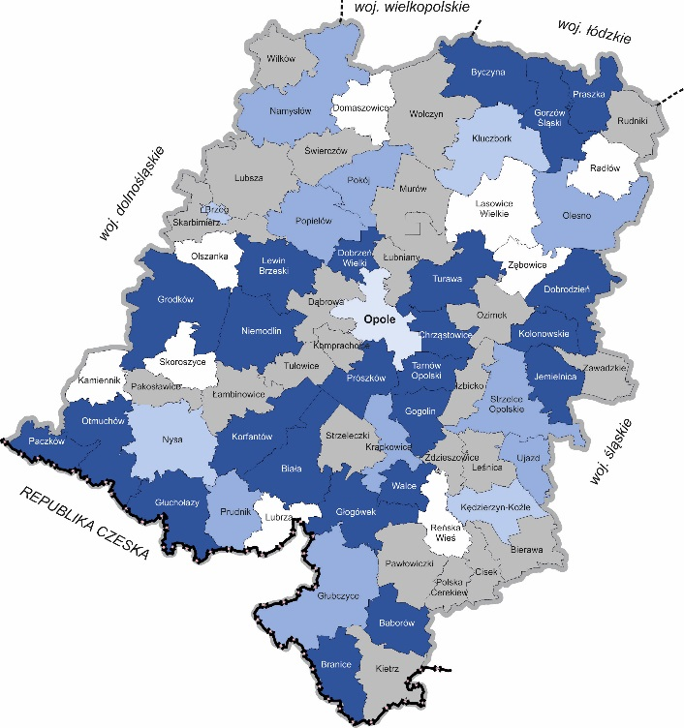  Beneficjenci spoza województwa (120 umów)  na kwotę UE 118,6 mln EUR  powyżej 100 mln EUR  od 15 mln EUR do 100 mln EUR  od 5 mln EUR do 15 mln EUR  od 1 mln EUR do 5 mln EUR  do 1 mln EUR  brak umów o dofinansowanie

Instytucja Zarządzająca Regionalnym Programem Operacyjnym Województwa Opolskiego na lata 2014-2020 podejmuje szereg działań, mających na celu informowanie potencjalnych i obecnych Beneficjentów o planowanych naborach, ich wdrażaniu i efektach końcowych.
Podstawowym narzędziem komunikacji jest strona www.rpo.opolskie.pl, na której zamieszczane są wszystkie informacje dot. naborów, zarówno tych planowanych, jak i zakończonych wraz z wykazem beneficjentów na każdym etapie oceny. Ponadto znaleźć tam można m.in. aktualne wersje dokumentów wdrożeniowych, informacje o szkoleniach i nadchodzących wydarzeniach związanych z Funduszami.
Na stronie www.opolskie.pl, poza linkiem przekierowującym na stronę www.rpo.opolskie.pl mieszkańcy Opolszczyzny mogą znaleźć informacje o kluczowych zdarzeniach dot. Funduszy, np. podpisania umów o dofinansowanie, czy zakończenia kluczowych dla regionu inwestycji. Informacje te zamieszczane są również na profilu województwa opolskiego na www.facebook.pl.
Wartym uwagi jest profil Opolskie Fundusze Mają Moc, który w całości poświęcony jest wykorzystywanym na Opolszczyźnie funduszom.
Nietuzinkowy jest również profil Opolska Mama ma Moc, za pośrednictwem którego relacjonowane są wydarzenia związane z wdrażanymi na Opolszczyźnie projektami. Wiadomości kierowane są głównie do potencjalnego ostatecznego uczestnika i dotyczą projektów oscylujących wokół rodziny, opieki okołoporodowej, pieczy zastępczej itp.
Źródło: www.rpo.opolskie.pl
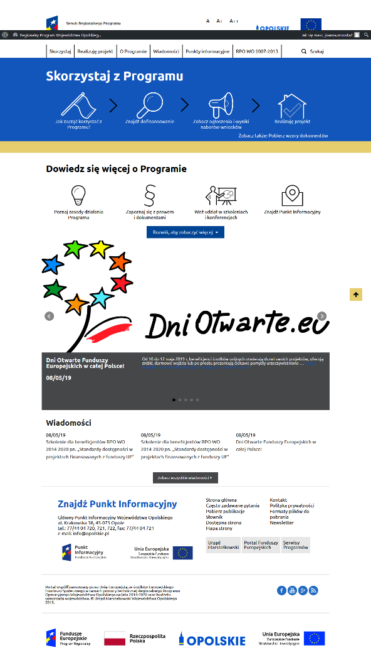
KOMUNIKACJA
Rysunek 3. Widok stron internetowych dot. RPO WO 2014-2020

Rysunek 4. Widok przykładowych stron zawierających wiadomości dotyczące wdrażania RPO WO 2014-2020
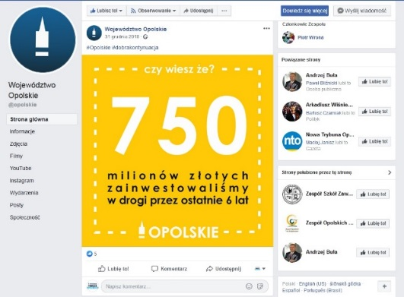

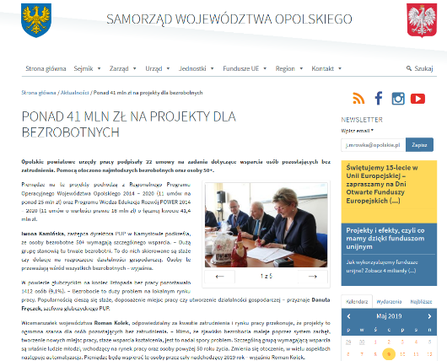
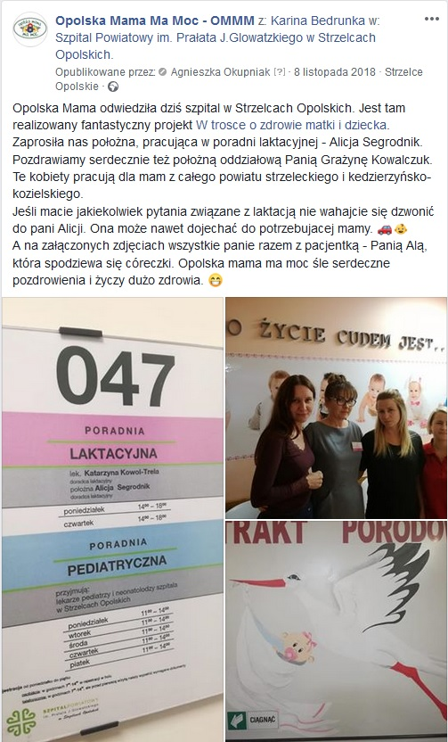

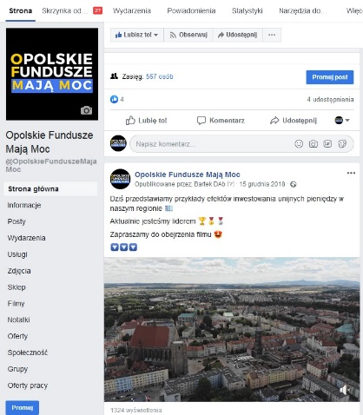

Źródło: odpowiednio – www.opolskie.pl; www.facebook.pl/opolskamamamamoc; www.facebook.pl/opolskie; www.facebook.pl/opolskiefunduszemajamoc;

PRZYKŁADY PROJEKTÓW REALIZOWANYCH W RAMACH RPO WO 2014-2020

Gospodarka niskoemisyjna
TYTUŁ PROJEKTU | Budowa infrastruktury pieszo-rowerowej w powiecie opolskim – etap I
BENEFICJENT | Powiat Opolski (wraz z 3 partnerami)
DOFINANSOWANIE EFRR | 1,4 mln EUR
OKRES REALIZACJI | 17.05.2016 – 31.01.2018
EFEKTY REALIZACJI | Celem projektu była poprawa jakości życia mieszkańców poprzez zmniejszenie zanieczyszczenia powietrza, hałasu ulicznego o zatłoczenia na drogach wskutek rozbudowy infrastruktury dla ruchu pieszego i rowerowego. W ramach realizacji projektu powstała ścieżka rowerowa o szerokości 2,50 - 3,00 m o łącznej długości: 3,58 km oraz dwa parkingi Bike&Ride (30 stojaków). W Krasiejowie, nad rzeką Mała Panew, powstała kładka pieszo-rowerowa z murem oporowym i kładka pieszo-rowerowa nad rzeką Brynica. Na odcinku Popielów - Stare Siołkowice oraz Stare Siołkowice – Chróścice ścieżka rowerowa zyskała oświetlenie typu LED.

Rysunek 5. Zdjęcia przedstawiające realizację
projektu Budowa infrastruktury pieszo-
rowerowej w powiecie opolskim – etap I
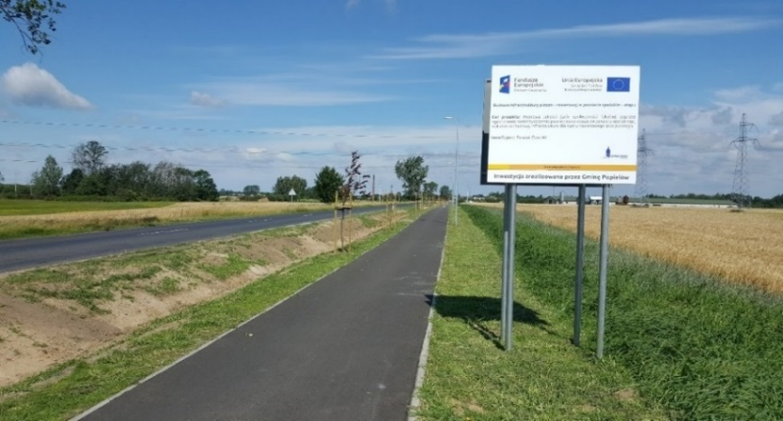
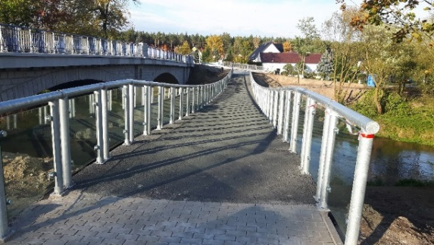

Źródło: Zasoby własne beneficjenta

System wczesnego reagowania i ratownictwa
TYTUŁ PROJEKTU | Zakup samochodów ratowniczo-gaśniczych wraz z wyposażeniem dla OSP woj. Opolskiego
BENEFICJENT | Związek Ochotniczych Straży Pożarnych RP z siedzibą w Warszawie (wraz z 15 partnerami)
DOFINANSOWANIE EFRR | 1,7 mln EUR
OKRES REALIZACJI | 01.08.2016 – 28.11.2017
EFEKTY REALIZACJI | Celem projektu była poprawa ochrony ludności i mienia przed skutkami zagrożeń naturalnych. Doposażenie jednostek OSP w nowe wozy ratunkowo-gaśnicze było pilną i uzasadnioną potrzebą społeczną.  Zakup 15 sztuk wozów pożarniczych oraz wyposażenie w sprzęt do prowadzenia akcji ratowniczych i usuwania skutków katastrof wpłynął na większą skuteczność przeprowadzanych przez OSP akcji ratowniczych z zakresu ratownictwa pożarowego, technicznego, medycznego, ekologicznego oraz chemicznego.
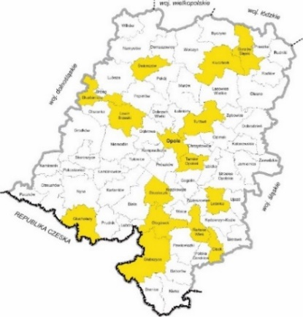
wsparte OSP

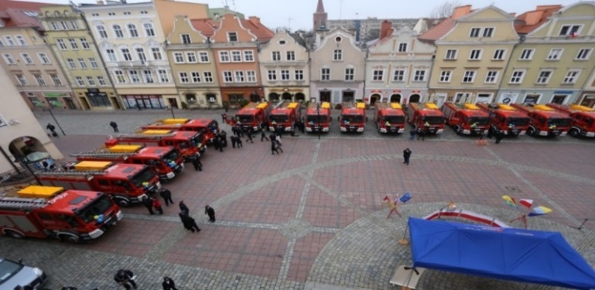
Rysunek 6. Przekazanie sprzętu w ramach realizacji projektu Zakup samochodów ratowniczo-gaśniczych wraz z wyposażeniem dla OSP woj. Opolskiego

Źródło: Zasoby własne beneficjenta
Rozwój kształcenia zawodowego

TYTUŁ PROJEKTU | Opolskie Szkolnictwo Zawodowe bliżej rynku pracy 2
BENEFICJENT | Samorząd Województwa Opolskiego  Regionalny Zespół Placówek Wsparcia Edukacji
DOFINANSOWANIE EFS | 1,7 mln EUR
OKRES REALIZACJI | 01.08.2016 – 30.09.2019
EFEKTY REALIZACJI | Celem projektu jest dostosowanie oferty kształcenia opolskich szkół zawodowych do potrzeb rynku pracy ze szczególnym uwzględnieniem branż rozwojowych dla województwa opolskiego. W ramach projektu m. in. doposażono pracownie kształcenia zawodowego w 34 szkołach, zbudowano system doradztwa edukacyjno-zawodowego we współpracy z biznesem, zorganizowano eksperymentalne zajęcia warsztatowe w laboratoriach branżowych RZPWE dla 100 uczniów. Zorganizowano także 2 obozy naukowe we współpracy z opolskimi uczelniami biznesem oraz wyjazdy studyjne na targi branżowe krajowe i zagraniczne dla 200 uczniów.

NAJLEPSZY PROJEKT W EUROPIE
w ramach EUROPEJSKIEGO TYGODNIA UMIEJĘTNOŚCI ZAWODOWYCH 2018

Rysunek 7. Wyjazd uczestników projektu na targi branży informatycznej i elektrycznej w Hannover w ramach realizacji projektu Opolskie Szkolnictwo Zawodowe bliżej rynku pracy 2

Źródło: Zasoby własne beneficjenta

